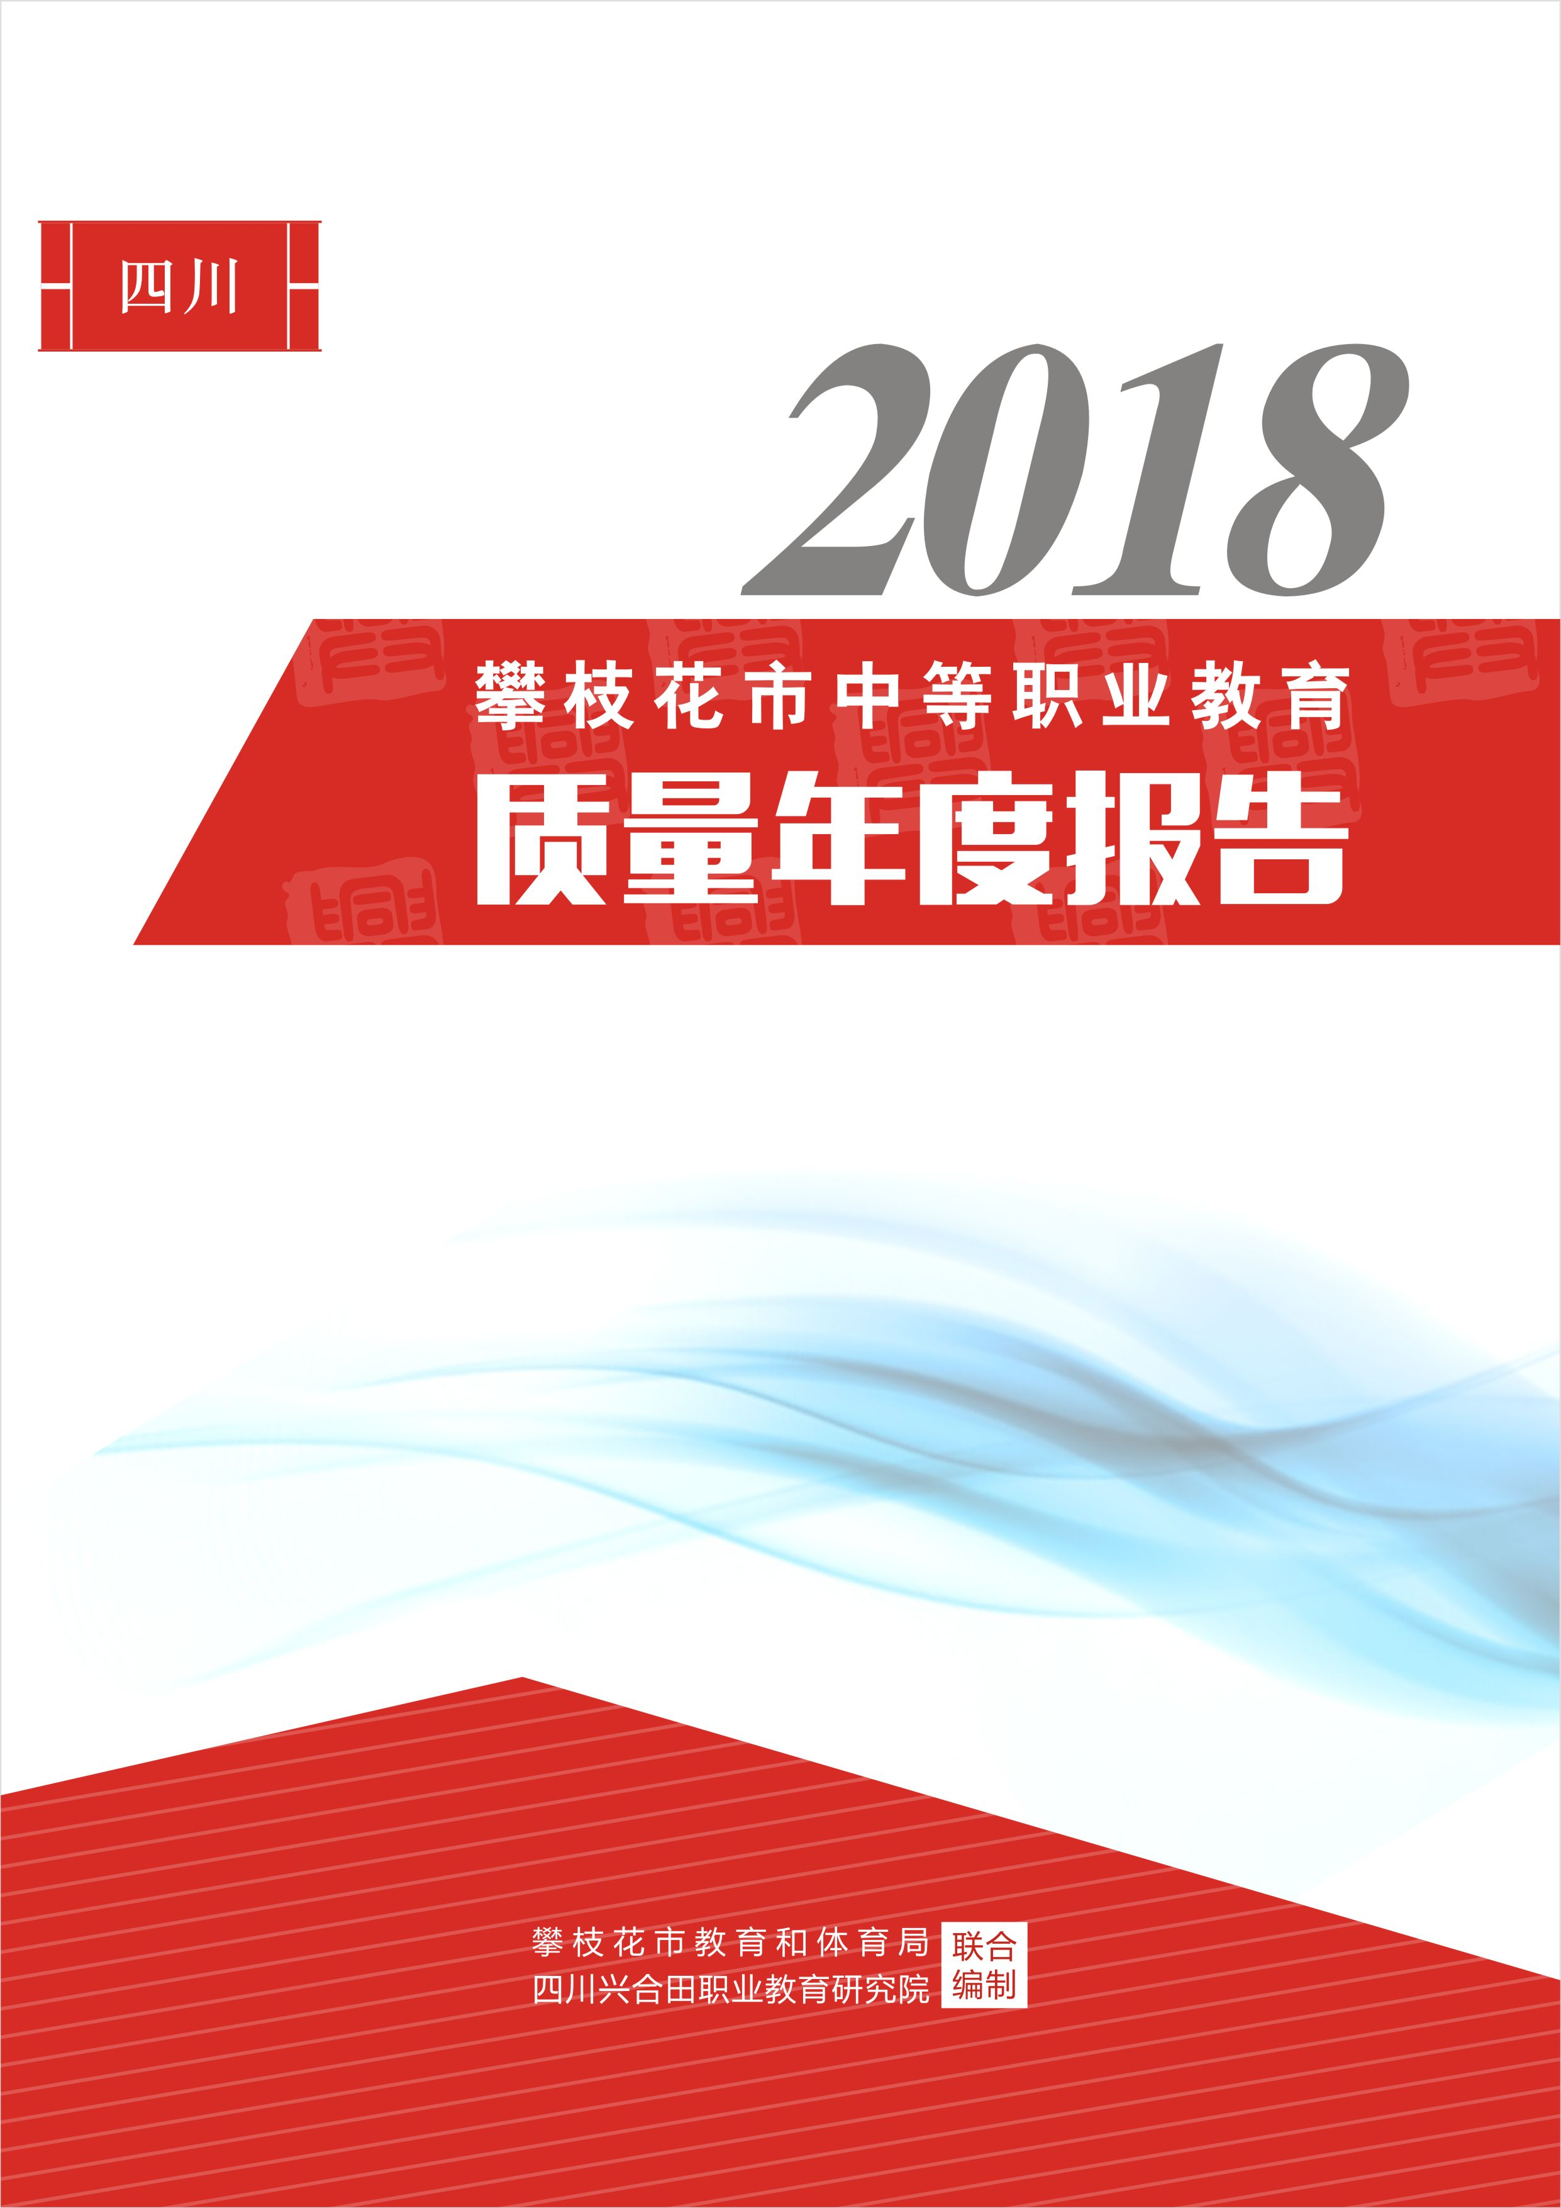

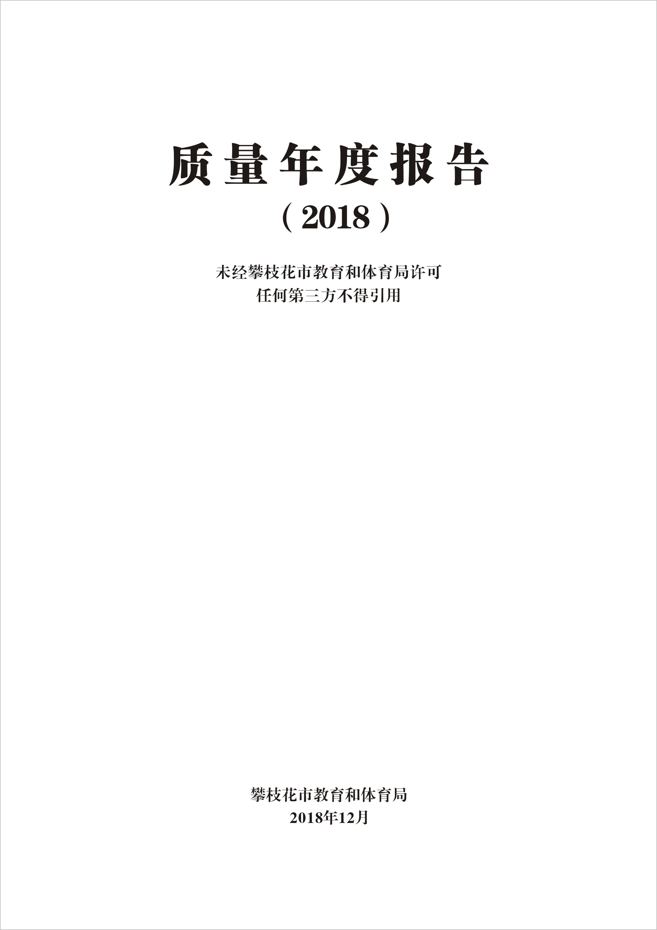
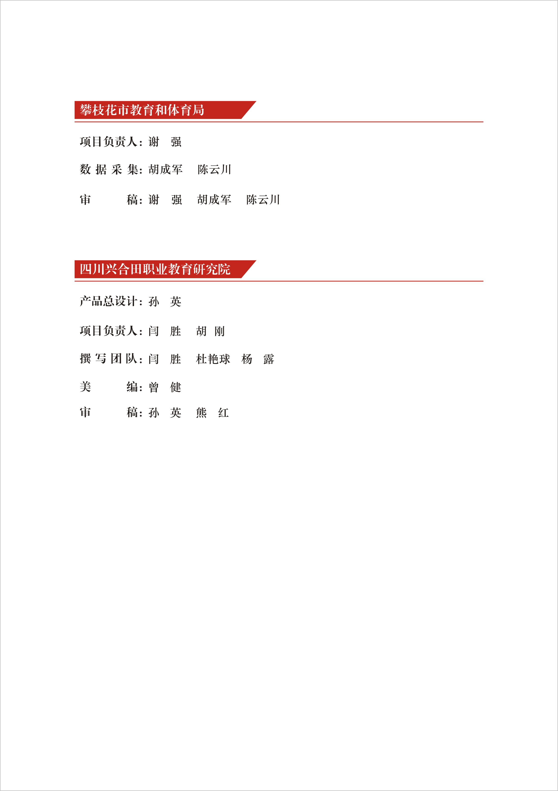
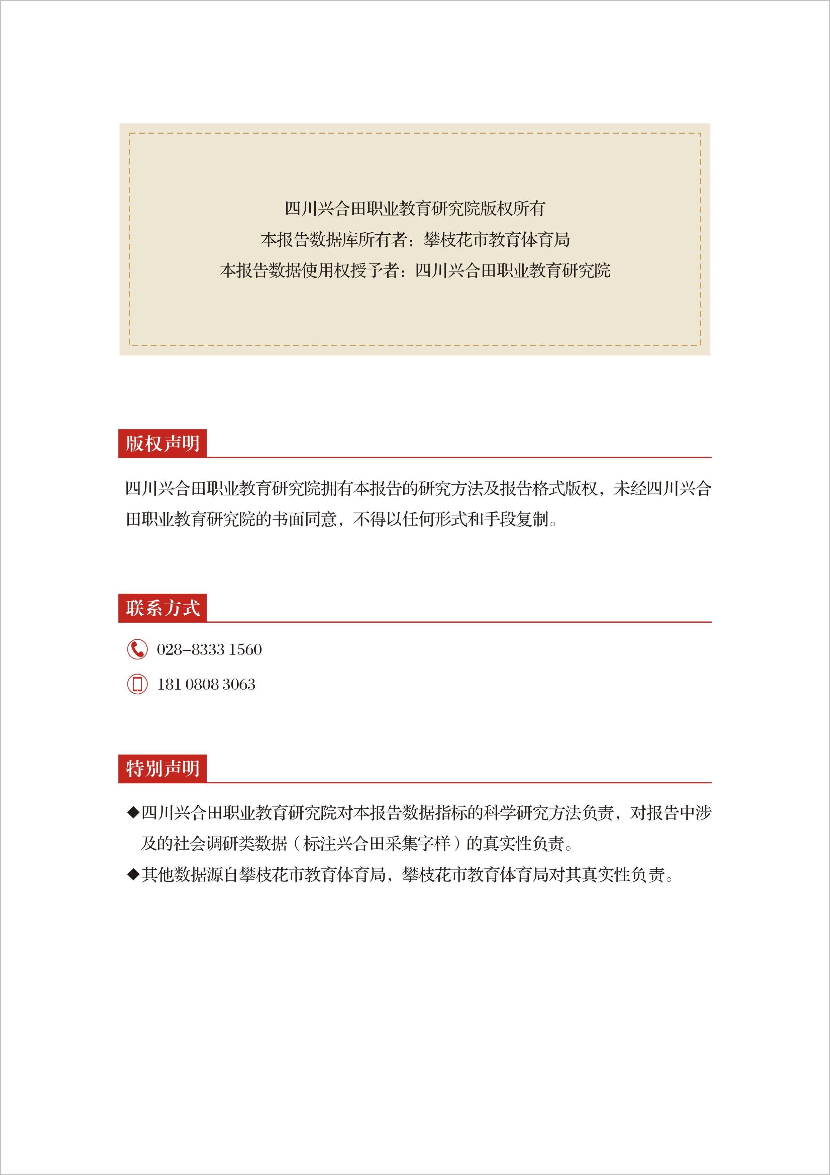

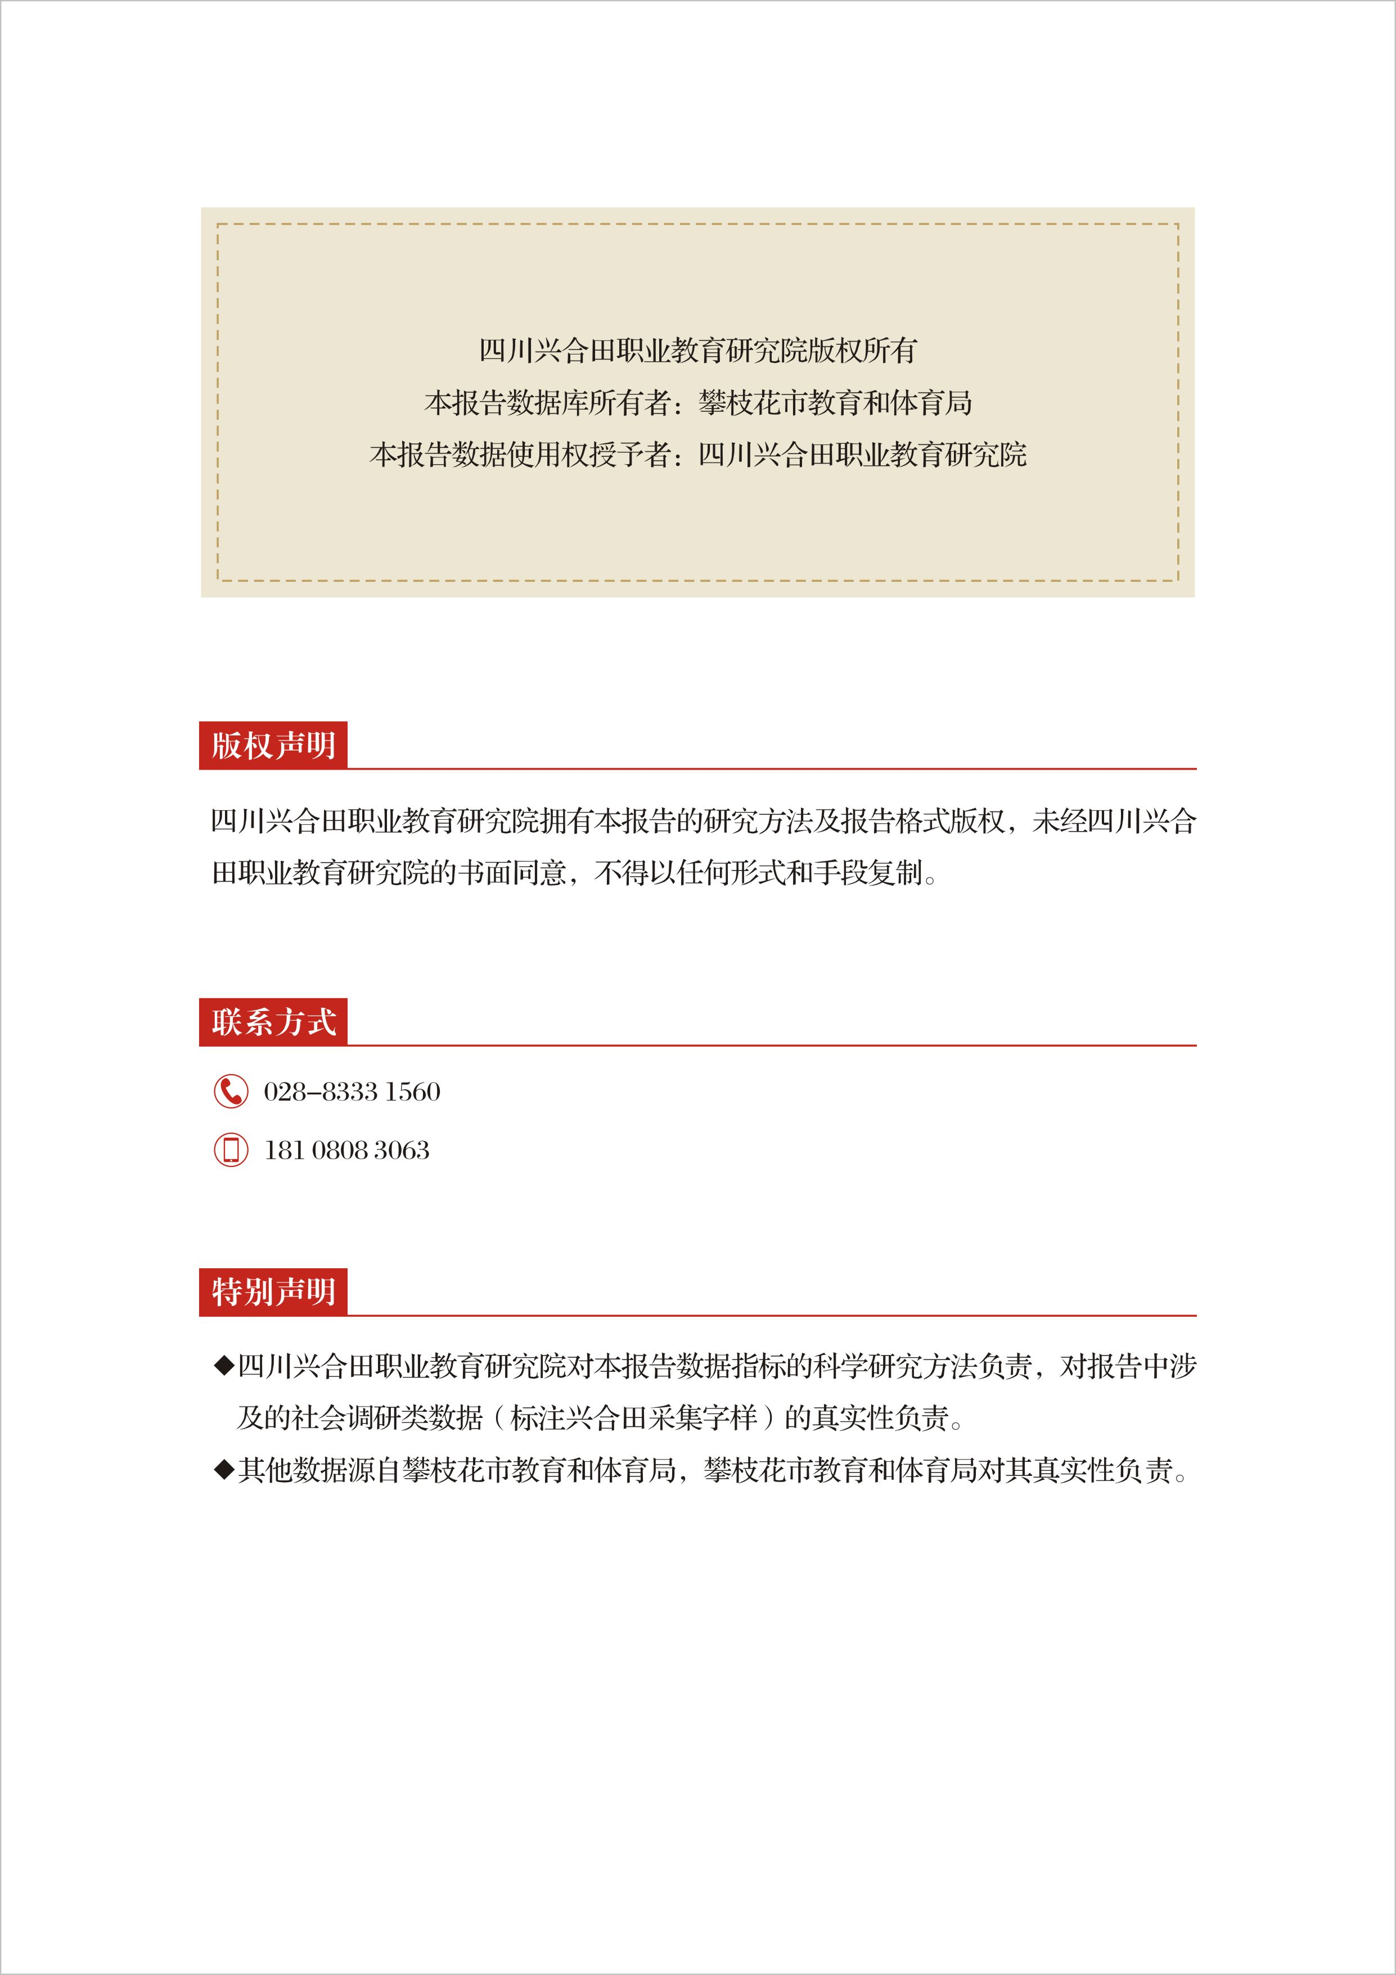
2017-2018学年，攀枝花市教育和体育局以党的十九大精神为指导，深入贯彻习近平总书记系列重要讲话精神，认真落实国务院《关于加快发展现代职业教育的决定》（国发〔2014〕19号）中关于“建立中职学校质量年度报告制度”的要求，根据教育部《关于编制和发布2018年度中等职业学校质量年度报告的通知》（教职成司函〔2018〕151号）和《四川省教育厅转发关于编制和发布2018年度中等职业教育质量年度报告的通知》文件精神，积极开展攀枝花市中等职业教育质量年度报告编制工作。现从攀枝花市中等职业教育基本情况、学生发展、质量保障、校企合作、社会贡献、政府履责、特色创新、党建工作、问题及改进措施等方面发布2018年攀枝花市中等职业教育质量年度报告，进一步强化信息公开，接受社会监督，回应社会关切。

目录
一、基本情况 1
（一）规模结构 1
（二）设施设备 3
（三）师资队伍 4
二、学生发展 6
（一）学生素质 6
（二）就业质量 9
三、质量保障措施 12
（一）专业布局 12
（二）质量保证 15
（三）教师培养培训 19
四、校企合作 20
（一）校企合作开展情况和效果 20
（二）学生实习实训情况 21
（三）集团化办学情况 21
五、社会贡献 22
（一）技术技能人才培养 22
（二）社会服务 22
（三）对口支援 23
（四）“9+3”工作 25
六、政府履责 26
（一）办学经费 26
（二）政策文件 27
（三）资助工作 28
七、特色创新 28
（一）现代学徒制实施“三双一体化”的校企协同育人模式 28
（二）搭建竞赛平台，推进师生技能提升 30
八、党建工作情况 31
九、主要问题和改进措施 33
（一）存在问题 33
（二）改进措施 33
附件 38
附1：攀枝花市在四川五大经济区中的位置 38
附2：调研数据样本统计 39
附3：攀枝花市中等职业教育对标统计 39
附3：攀枝花市中等职业教育发展指数表 40
附5：政策依据 43

一、基本情况

（一）规模结构
1.学校结构
攀枝花市现有普通中等职业学校8所。按举办者分，有公办6所、民办2所；按发展水平分，有国家级重点中等职业学校2所、国家级重点技工学校2所、国家中等职业教育改革发展示范学校3所、国家级现代学徒制试点学校1所、四川省现代学徒制试点学校4所。攀枝花市普通中等职业学校见表1-1。
表1-1 攀枝花市普通中等职业学校统计
序号 | 学校名称 | 学校性质 | 备注
1 | 攀枝花市经贸旅游学校 | 公办 | 国家级重点中等职业学校  国家中等职业教育改革发展示范学校  四川省现代学徒制试点学校
2 | 攀枝花市建筑工程学校 | 公办 | 国家级重点中等职业学校  国家中等职业教育改革发展示范学校四川省现代学徒制试点学校
3 | 攀枝花技师学院  （十九冶高级技工学校） | 公办 | 国家级重点技工学校  国家中等职业教育改革发展示范学校  四川省现代学徒制试点学校
4 | 攀枝花卫生学校 | 公办 | ——
5 | 攀枝花市高级技工学校 | 公办 | 国家级重点技工学校
6 | 攀枝花市华森职业学校 | 民办 | 国家级现代学徒制试点学校  四川省现代学徒制试点学校
7 | 攀枝花商贸电子职业技术学校 | 民办 | ——
8 | 攀枝花电子科技学校 | 公办 | ——
2.办学资源
攀枝花市中等职业学校总占地面积508853.7平方米，生均占地面积35.2平方米，高于现行中等职业学校设置标准（以下简称标准）；校舍建筑面积270738.1平方米，生均校舍建筑面积18.7平方米，低于标准。固定资产总值达54662.3万元。近两个学年攀枝花市中等职业教育办学资源总量及生均值统计见表1-2。
表1-2 攀枝花市中等职业教育办学资源总量及生均值
序号 | 名称 | 单位 | 数值 |  | 生均值
 |  |  | 2016-2017 | 2017-2018 | 2016-2017 | 2017-2018
1 | 占地面积 | m² | 690821 | 508853.7 | 47.1 | 35.2
2 | 校舍建筑面积 | m² | 203243 | 270738.1 | 13.9 | 18.7
3 | 多媒体教室 | 间 | 96 | 361 | — | —
4 | 固定资产总值 | 万元 | 7738.9 | 54662.3 | — | —
3.办学规模
2017-2018学年，攀枝花市中等职业教育全日制在校生14460人，与上一学年相比，减少204人，降幅1.4%；毕业生4227人，与上一学年相比，减少268人，降幅6.0%；招生5918人，与上一学年相比，减少410人，降幅6.5%。近两个学年攀枝花市中等职业教育办学规模统计见图1-1。

图1-1 攀枝花市中等职业教育办学规模统计
4.高中阶段招生职普比
2017-2018学年，全市高中阶段教育共有16所学校，招生13345人，高中阶段毛入学率93.6%。其中，中等职业教育共有8所学校，招生5918人，占高中阶段教育招生总数的44.3%，招生职普比4.4:5.6。

（二）设施设备
1.教学仪器设备资产值
2017-2018学年，攀枝花市中等职业教育教学、实习仪器设备资产值达17480.4万元，生均教学、实习仪器设备资产值12088.8元，远高于标准，基本与上一学年持平。
2.信息化建设
2017-2018学年，攀枝花市教育和体育局积极推进教育信息化建设和标准化建设，加大建设力度，督促学校制定教育信息化实施规划，重点做好数字化校园建设，实现数字资源的有效整合与共建共享；指导学校加强数字教学资源库建设，完成教育教学有关业务部门基础信息采集工作；加强了教育教学信息化管理、应用，中等职业学校师生信息化能力水平有所提升。近两个学年攀枝花市校园信息化建设统计见表1-3。
表1-3 攀枝花市中等职业教育校园信息化建设统计
序号 | 指标 | 2016-2017 | 2017-2018
1 | 校园网出口总带宽（Mbps） | 6372 | 6372
2 | 上网课程总量（GB） | 1895 | 1489
3 | 多媒体教室间数 | 324 | 361
4 | 教学用计算机数量（台） | 3648 | 3954
5 | 每百生教学用计算机数量（台/100人） | 25 | 27

（三）师资队伍
2017-2018学年，全市中等职业教育有教职工1122人，其中专任教师851人，生师比16.99:1，高于标准。县级以上骨干教师131人，专业带头人39人。
- 师资队伍总体结构
2017-2018学年，专业课教师551人，占专任教师总数的64.7%，高于标准；“双师型”教师441人，占专任教师总数51.8%，高于标准。近两个学年师资队伍总体结构见表1-4。
表1-4 师资队伍总体结构
学年 | 专任教师总数  （人） | 生师比 | 兼职教师人数（人） | 兼职教师占比（%） | 专任教师中  专业课教师 |  | 专任教师中  双师型教师
 |  |  |  |  | 人数（人） | 占比（%） | 人数（人） | 占比（%）
2016-2017 | 815 | 17.99:1 | 129 | 15.8% | 542 | 66.5% | 488 | 59.9%
2017-2018 | 851 | 16.99:1 | 162 | 19.0% | 551 | 64.7% | 441 | 51.8%
2.专任教师学历结构
2017-2018学年，专任教师中具有研究生及以上学历或学位的教师105人，占专任教师总数12.3%；具有本科学历的教师713人，占专任教师总数83.8%；专科学历的教师有33人，占专任教师总数3.9%。专任教师学历结构比较合理，见图1-2。

图1-2 专任教师学历统计（单位：人）
3.专任教师职称结构
2017-2018学年，专任教师中具有高级职称的教师有238人，与上一学年相比增加19人，占专任教师总数的28.0%，高于标准。
4.专任教师年龄结构
2017-2018学年，“35岁及以下”年龄段专任教师363人，占比42.7%；“36岁-45岁”年龄段专任教师259人，占比30.4%；“46岁-55岁”年龄段专任教师189人，占比22.2%;“56岁及以上”年龄段专任教师40人，占比4.7%,专任教师年龄结构合理，见表1-5。
表1-5 专任教师年龄结构
序号 | 年龄区间 | 人数（人） | 比例
1 | 35岁及以下 | 363 | 42.7%
2 | 36-45岁 | 259 | 30.4%
3 | 46-55岁 | 189 | 22.2%
4 | 56岁及以上 | 40 | 4.7%
总计 |  | 851 | 100.0%

二、学生发展

（一）学生素质
1.学生德育工作情况
攀枝花市教育和体育局坚持将立德树人、德能并重贯穿于中等职业教育全过程，积极落实立德树人根本任务，指导学校在教育教学中积极开展爱国主义教育、中华优秀传统文化教育、社会主义核心价值观教育，将德育工作与教育教学有机融合。
2018年，中职学生参加了“庆祝改革开放40周年”系列教育活动、“美丽四川，我是行动者”等主题教育活动，各中等职业学校继续开展《中职学生公约》签名活动，提升内务管理质量和水平，持续抓好“十不准”和“三禁两不”教育，着力深化学生的养成教育，加强了学校、家庭、社会“三结合”教育。2018年，4名学生获攀枝花市“最美中职生”称号，攀枝花市建筑工程学校团委荣获“四川省五四红旗团委”称号。
案例2-1：【攀枝花市建筑工程学校】坚持心理课程为主阵地，分层实施心理健康教育
攀枝花市建筑工程学校根据学生心理发展特征：一年级学生着重心理健康知识普及以及心理适应调适；二年级学生着重团队精神提升以及性格能力养成；三年级着重就业辅导以及社会关系如反传销等方面指导。结合心理健康教育教学研究，学校开发了校本心理健康教材——《心理健康教育》。心理健康课程由专职心理教师执教，使用完整配套的教案、课件。按学期计划，每周开展教研组研讨会议，每学期保证2-4次观摩展示课或公开赛课的常态开展。此外，学校还积极开发“心理素质拓展”课程建设。在团体心理辅导活动基础上，借鉴素质拓展培训项目内容，探索具有学校特色的“活动体验式”心理健康教育课程。如“感恩之旅”活动，通过团队建设以及参与成员扮演“哑人”和“盲人”，相互协助通过一段“坎坷的人生道路”。在此过程中体验同学之间的相互支持，增进学员彼此间的感情与了解，引导学生懂得感恩父母、感恩老师、感恩同学，打造班级和谐的、具有向心力的文化氛围，让学生共同成长。团体心理活动课和心理素质拓展活动已成为该校特色。
案例2-2：【攀枝花市华森职业学校】创新“五个中心”育人模式
攀枝花市华森职业学校成立了德育中心、艺术中心、美育中心、家校中心、运动中心，让学生参与到五个中心励炼。以了解学生、认识学生、关心关爱学生、研究学生、发展学生为主线，搭建学生成长对接，即一个教师对接几个同学，以关心学生、帮助学生、促进学生树立正确的三观为主要任务；校园军事化管理及每天早上组织学生面对国旗5分钟的系列化庄严宣誓，以规范学生言行，教会学生懂规矩、懂美育、懂责任、懂担当、懂大局、懂感恩、懂孝顺、会学习、会合作、会服从、明是非等良好品质；强化师生同频共振，即师生共谈、共讲、共舞、共唱，增进学生对学校办学思想、办学理念、办学模式的认可，实现高效育人；五个早晚自习的文化大餐创设情境，即学生返校当天晚自习主题班团会、星期一晚自习《华森影像》播报评析、星期二晚自习各类专题讲座、星期三晚自习阅读及《华森新闻》播报评析及写字、星期四晚自习学生自我提升实践体验活动，让学生在活动中受到熏陶、受到教育，在体验中成长。
学校推行“教师全员德育管理制度”，实行“三定一考核”开展了班级项目管理承包制和“一谈一对接，二查二巡三到”管理制度。卫生实行“三扫三查一保洁一评比”管理制度，学生请假实行“一告二批三审核四交五登记六离七销”管理制度。法律进校园“开展一讲二听三看四谈五评六规七信”工作。同时加强学校、家庭、社区的联系，密切配合，做到学校、家庭、社会"三结合"的一致性教育，达到齐抓共管形成工作合力，使学生转变观念从“要你怎样做”，转变为“我要怎样做”，达到“自己说服自己，自己感受自己，自己战胜自己”，从他律走向自律，从自律走向自觉的目的。
2.学生基本素质评价
学生基本素质评价见表2-1。
表2-1 学生基本素质评价指标
学年 | 文化课合格率 | 体质测评合格率 | 专业技能合格率 | 双证书获取率
2016-2017 | 95.0% | 95.0% | 96.4% | 89.6%
2017-2018 | 97.6% | 98.3 % | 96.9 % | 87.6%
3.学生参加技能竞赛获奖情况
攀枝花市教育和体育局为提升学生职业技能，积极举办学生技能大赛并组织学生参加国家级、省级赛事，覆盖所有专业，形成学生全员参与的技能大赛常态化制度。通过完善技能竞赛制度，学生参加技能大赛的比例和水平明显提升。2017-2018学年，学生参加“2018年四川省中等职业学校学生技能大赛”获奖133项，详见表2-2。
表2-2 学生技能竞赛获奖统计
项目 | 等级 | 获奖情况
 |  | 一等奖 | 二等奖 | 三等奖
2018年攀枝花市中等职业学校学生技能大赛 | 市级 | 84 | 120 | 163
首届“攀枝花工匠杯”百岗万人职业技能大赛 | 市级 | 8 | 16 | --
2018年四川省中等职业学校学生技能大赛 | 省级 | 34 | 41 | 58
案例2-3：【攀枝花市经贸旅游学校】“工匠杯”收获颇丰，“国示校”荣耀花城
2018年9月，在四川技能大赛—首届“攀枝花工匠杯”百岗万人职业技能大赛中，攀枝花市经贸旅游学校获得中式面点项目一等奖1人、二等奖1人、三等奖1人；客房项目一等奖1人、二等奖1人、三等奖1人。学校获攀枝花市高技能人才摇篮奖；获得一等奖的刘红燕老师和赵跃同学被授予“攀枝花工匠”荣誉称号。此次大赛是学校在办学过程中坚持“内涵、特色、效益”的总体发展战略，坚持工学结合、订单培养、顶岗实习的人才培养模式的集中体现。长期以来，学校充分发挥国家改革发展示范校人才资源优势和专业办学优势，以内涵提水平，以特色促发展，面向社会需求，建构与行业标准对接的服务型教学体系。推进课堂教学改革，创新教学模式，加强实践教学，人才培养成效显著、特色鲜明。

（二）就业质量
1.就业率
四川兴合田职业教育研究院（以下简称“兴合田研究院”）于2018年12月通过问卷调查的形式对2017届、2018届毕业生进行就业质量调查，共回收有效问卷1551份，其中2017届毕业生552份、2018届毕业生999份。结果显示，2018届毕业生初次就业率为96.8%，与2017届相比，下降1.2%。
2.对口就业率
据调研，2018届毕业生专业对口就业率为87.8%，与2017届相比，上升10.6%，说明攀枝花市中职学校专业设置更合理，能满足企业的用人需求。
3.就业区域
据调研，2018届毕业生中，39.8%的毕业生在省外就业，比2017届增加1.7%；本市就业毕业生占比32.8%，比2017届下降9.1%；市外省内就业毕业生占26.3%，比2017届上升7.2%。与2017届相比，2018届毕业生选择在市外、省外就业的学生比例有所提高，详见图2-1。

图2-1 2017、2018届毕业生就业区域统计
4.初次就业起薪
据调研，近两届学生就业起薪比较稳定。2018届毕业生中，起薪在2001-3000元的占比29.9%，其中起薪在3001-4000元、5000元以上的比例较2017届的有所上升，详见图2-2。

图2-2 2017、2018届毕业生就业起薪统计
5.就业单位性质
据调研，近两届毕业生大部分都进入国有企业、事业单位，与2017届相比，2018届毕业生进入国有企业事业单位、外资企业比例上升，进入民营企业的毕业生比例有所下降，详见图2-3。

图2-3 2017、2018届毕业生就业单位性质统计
6.就业产业
近两届毕业生都有超过49%的学生服务于第三产业；与2017届相比，2018届毕业生就业于第一产业的比例有所提高，第二、三产业就业比例有所下降，详见图2-4。

图2-4 2017、2018届毕业生就业产业
7.升学情况
据统计，2018届毕业生中升学人数为1279人，升学率为30.3%，其中对口单独招生考试升学596人，通过普通高考录取升学444人，详见表2-3。
表2-3 2018届毕业生升学方式统计
序号 | 升学方式 | 人数
1 | 对口单独招生考试升学 | 596
2 | 五年一贯制升学 | 135
3 | 三二分段制升学 | 30
4 | 技能拔尖人才免试升学 | 0
5 | 通过普通高考录取升学 | 444
6 | 其他方式升学 | 74
总计 |  | 1279
8.毕业生推荐度调研
近两届毕业生对母校的推荐度均超过75%，说明毕业生愿意向身边的人推荐母校，且有上升趋势，见图2-5。

图2-5 2017、2018届毕业生推荐度

三、质量保障措施

（一）专业布局
1.专业动态调整
2017-2018学年，攀枝花市继续落实《关于调整和优化攀枝花市中等职业学校专业结构的指导意见》文件要求，紧紧围绕经济社会发展需求，做好人才培养和就业形式研判，狠抓专业建设，结合区域特点和市场发展规律，打造品牌专业、特色专业，加大涉农专业和康养类专业建设力度。2018年，组织专家完成了市级中等职业教育重点专业评审工作，共有4个专业被评为市级重点（特色）专业，分别是学前教育、汽车运用与维修、商务助理、现代农艺技术。做好招生专业梳理与备案，各中职学校严格按照四川省公布的2018年具有招生资格的中职学校及专业名单开展中职招生工作。2017-2018学年，停办美发与形象设计（攀枝花市经贸旅游学校）、机械加工技术（攀枝花市经贸旅游学校）专业，无新增专业。
2.专业结构
2017-2018学年，攀枝花市中等职业教育招生专业总数54种，专业点数73个，覆盖12个专业大类。其中，一产类专业3个，占专业总数的5.6%；二产类专业20个，占专业总数的37.0%；三产类专业31个，占专业总数的57.4%。现有国家级重点专业1个，省级重点专业5个，市级重点专业13个。攀枝花市中等职业教育招生专业点数统计见表3-1。
表3-1 攀枝花市中等职业教育招生专业点数统计
专业大类 | 产业类别 | 专业名称 | 专业点数（个） | 合计
01农林牧渔类 | 第一产业 | 现代农艺技术 | 2 | 4
 |  | 农业机械使用与维护 | 1
 |  | 园林技术 | 1
04土木水利类 | 第二产业 | 建筑工程施工 | 1 | 6
 |  | 建筑装饰 | 1
 |  | 工程造价 | 1
 |  | 道路与桥梁工程施工 | 1
 |  | 市政工程施工 | 1
 |  | 建筑施工 | 1
05加工制造类 | 第二产业 | 汽车检测 | 1 | 16
 |  | 焊接加工 | 1
 |  | 机电技术应用 | 3
 |  | 机械设备装配与自动控制 | 1
 |  | 汽车制造与检修 | 1
 |  | 电气技术应用 | 1
 |  | 焊接技术应用 | 1
 |  | 冷作钣金加工 | 1
 |  | 机电设备安装与维修 | 2
 |  | 电机电器制造与维修 | 1
 |  | 汽车制造与装配 | 1
 |  | 电气自动化设备安装与维修 | 1
 |  | 制冷设备运用与维修 | 1
06石油化工类 | 第二产业 | 工业分析与检验 | 1 | 1
08交通运输类 | 第三产业 | 铁道运输管理 | 1 | 10
 |  | 铁路客运服务 | 1
 |  | 汽车装饰与美容 | 1
 |  | 航空服务 | 1
 |  | 汽车运用与维修 | 2
 |  | 汽车整车与配件营销 | 1
 |  | 汽车维修 | 2
 |  | 汽车美容与装潢 | 1
09信息技术类 | 第三产业 | 计算机应用 | 3 | 10
 |  | 电子技术应用 | 3
 |  | 通信技术 | 1
 |  | 计算机广告制作 | 1
 |  | 通信网络应用 | 1
 |  | 电子与信息技术 | 1
10医药卫生类 | 第三产业 | 护理 | 3 | 4
 |  | 中医康复保健 | 1
12财经商贸类 | 第三产业 | 会计 | 3 | 11
 |  | 汽车营销 | 1
 |  | 市场营销 | 2
 |  | 物流服务与管理 | 2
 |  | 电子商务 | 3
13旅游服务类 | 第三产业 | 旅游服务与管理 | 1 | 5
 |  | 中餐烹饪与营养膳食 | 1
 |  | 饭店（酒店）服务 | 1
 |  | 高星级饭店运营与管理 | 2
14文化艺术类 | 第三产业 | 服装设计与工艺 | 1 | 1
16教育类 | 第三产业 | 学前教育 | 1 | 1
18公共管理与服务类 | 第三产业 | 社区公共事务管理 | 1 | 4
 |  | 商务助理 | 1
 |  | 商务文秘 | 1
 |  | 老年人服务与管理 | 1
合计 |  | 54 | 73
备注：数据来源《四川省2017年具有中等学历教育招生资格学校及专业名单》
由上表可以看出，攀枝花市中等职业教育专业设置以二、三产专业为主。在开设的专业中，设置重复率较高的专业是机电技术应用、会计、计算机应用、电子技术应用、护理、会计和电子商务等专业。全市三产类专业结构占比57.4%，三产类专业相对过剩，二产类专业开设不足，专业结构与攀枝花市产业结构存在一定的偏差，专业结构有待进一步优化。攀枝花市产业结构与中等职业教育专业结构统计见表3-2。
表3-2 攀枝花市产业结构与中等职业教育专业结构统计
产业类别 | 产业结构（%） | 专业结构（%） | 偏离度（%）
第一产业 | 3.2 | 5.6 | 2.4
第二产业 | 65.2 | 37.0 | -28.2
第三产业 | 31.6 | 57.4 | 25.8
注：产业结构比例源自《攀枝花市2017年国民经济和社会发展统计公报》。

（二）质量保证
1.持续深化教育教学改革
继续实施《攀枝花市中等职业学校推进课堂教学改革参考意见》，在全市范围内推进课程教学改革，积极推动中等职业学校课程建设和教学科研工作。2018年，全市组织了2次市级公开课和示范观摩课展示，共计23节，有效推动了中职学校教育教学改革和教师经验交流。
2.实施中等职业教育质量提升工程
以提高质量为核心，以内涵建设为重点，2018年组织全市中职学校申报并正式立项“四川省基本办学条件标准化建设项目”1个、“四川省示范（特色）专业建设项目”2个，获建设项目资金补助1379万元，其中600万元用于2个示范专业建设，779万元用于基本办学条件标准化建设。
3.深入开展现代学徒制试点
全市各中职学校均与企业建立有密切的合作关系，通过引企入校、校企合作共建基地等方式实施现代学徒制试点，深化校企合作的层次与内涵。坚持以培养学生的职业精神和职业能力为核心，逐步建立高技能人才培养机制。构建“产学研”一体化现代学徒制人才培养机制，形成由基本素质和能力、专业素质和能力及创新素质和能力三个模块构成的以工作过程为导向的课程体系。
4.健全中职学校教学诊断与改进工作机制
继续落实好攀枝花市教育和体育局《关于开展攀枝花市中等职业学校教学诊断与改进工作的通知》（攀教体职〔2016〕10号）工作要求，指导各中职学校按照教学诊改方案推进整改工作，完成年度人才培养数据状态平台填报；2018年5月，四川省教育厅中职诊改专家组对攀枝花市诊改工作进行专项督查，给予了高度评价；强化三所国家中等职业教育改革发展示范校“后示范”建设，继续开展中职学校结对帮扶工作促进职业教育均衡发展。
5.扎实推进中高职人才培养衔接
在坚持中高职各自办学定位的基础上，做好课程开发、教育教学、实习实训、师资培养等一体化建设。2018年全市共有1279名中职毕业生升入高一级学校，其中对口单招升学人数596人、通过普通高考录取升学人数444人。
6.强化内部管理完善制度建设
坚持依法治教，推进法律进学校，按照国家、省有关部门工作要求，指导学校建立健全各项管理制度和工作规程并严格执行；健全全市中职学校质量年度报告编制发布制度，发布了2017年攀枝花市中等职业教育质量年度报告，同时指导学校同期开展好质量年度报告工作并完成发布，职业教育信息进一步公开，回应社会关切，接受社会监督。
案例3-1：【攀枝花市建筑工程学校】科学规划，积极推进教学诊改工作
攀枝花市建筑工程学校为四川省教学诊改工作试点学校之一，学校及时组建以校长为组长的诊改工作方案编制团队，在全面学习各级各类文件的基础上，8次修订学校的运行方案，2次在全省现场汇报方案，获得专家的高度赞许和肯定。通过全校教职工的努力，学校质量保障体系已基本健全。
1.加强规划、计划体系建设，确定工作目标链。依据《学校十三·五事业发展规划》，修订了学校专业建设规划、学校师资队伍建设规划、学生综合素质教育规划等23项专项规划及子项目规划，将规划体系层层分解，形成可控的“目标链”；编制了48门核心课程建设规划，以上规划现正在进行最后整理，即将装订成册。学校坚持计划促进工作落实，做到学校每年有年度工作报告、有年度工作要点；各科室每学期有学期工作行动计划（学期工作计划装订成册下发）、月计划、月总结、月督查报告。
2.完善标准体系建设，严格执行教育教学工作“标准链”。质量提升与否，用具体标准衡量。学校于2017年12月修订完善了全校所有72个岗位的岗位工作内容与工作标准（已装订成册），该标准的完善实施有效促进了学校质量提升，增强了工作的针对性、实效性；编制、完善了“专业建设标准”“课堂质量评价标准”“教学设计评价标准”“教师教学质量考核标准”“学生综合素质评价标准”等64项专项工作质量标准和48门核心课程建设标准（以上标准正在边实施、边完善）。结合省级课题的研究推进，完成了76门专业及文化课程的考试评价方案和标准的编制、试用。
3.加强制度体系建设，规范工作流程。学校在已有管理制度汇编的基础上，修订了管理制度57个，废除了管理制度21个，新建管理制度42个，现已基本形成了10个方面的 16个管理制度体系，即将进一步修改完善，组织汇编；结合相关制度的实施需要，单独编制了“教师教学质量考核”工作流程、“学校物资采购”工作流程等83个工作流程，促进了学校各项工作有序、高效推进。
4.坚持以课堂教学质量作为诊改工作切入点。学校在全面推进诊改工作的同时，将课堂教学质量的诊改作为教学工作诊改的主阵地，学校制定实施了《攀枝花市建筑工程学校课堂教学质量诊改实施方案》，分别从“自我诊改”“领导诊断”“管理人员诊断”“同行诊断”“校外专家诊断”5个层面落实教师课堂教学质量的促进提升。2017年诊断教师课堂教学状况89人次，集中反馈意见建议14次，单独反馈84人次，督促整改19人次，二次诊断督查21人次。
2018年5月，四川省诊改专委会专家组一行7人对学校诊改工作进行了全面督查，专家们一致认为学校诊改工作顶层设计思路清晰，工作方法有力有序，工作成效显著，走在全省兄弟学校前列。
案例3-2：【攀枝花市华森职业学校】“4+2+9段管理”人才培养质量管控体系
攀枝花市华森职业学校创新制定“4+2+9段管理”人才培养质量管控体系，即“六证九段”严把学生培养质量。“四证”明确教育教学方向及教学项目、明确学生的学习目标、明确各专业培养目标、明确各专业考核标准、把关学生的出口质量，以培养合格职业人才，从而有效地实现《华森职业学校学生思想品德合格证》《华森职业学校学生理论学习合格证》《华森职业学校学生实际操作合格证》《华森职业学校学生实践、实习合格证》及《技能等级证》《毕业证》的“4+2”证书的校企一体“九段管理法”，即，理实德——理论教学、实训教学、德育教育；勤安技——后勤、安全、技能培训鉴定；招就升——招生、就业、升学把关出口。

（三）教师培养培训
1.大力推动教师队伍建设
健全教师到企业交流实践制度，掌握行业、企业最新市场技术变革，提高教师教育教学的科学性和针对性；深化校企互聘兼职教师制度，教师到企业实践，企业专家到学校任教，进一步推动教育教学出成效；以研促教，加强校本研修工作，培养优质教学团队，开展多种形式的教研活动，开展名师工程建设和骨干教师培养，教师培训注重“引进来”和“走出去”两条腿走路。中职学校专任教师中“双师型”教师比例达51.8%。
2.强化职教科研
攀枝花市教育和体育局重视职教科研工作，配合省、市教科所，积极培育优秀职教课题，邀请专家到学校一同研讨课题，提高教师课题研究的积极性、专业性，开展中等职业学校教学质量监测考试，完善职业教育质量评价制度，提高教育教学质量。在2018年四川省职教暨“9+3”科研工作会上，攀枝花市代表做了“教研助推现代学徒制实施，强力铸就大国工匠”主题发言，获得一致好评。2018年全市中职学校共有课题61项，其中省级4项、市级8项、市专项课题8项、校级课题40项、微型课题1项；全市教师公开发表论文75篇；2018年中等职业教育优秀研究成果评选（省赛）中，攀枝花市1名教师获一等奖、4名教师获二等奖、3名教师获三等奖。
表3-3 2018年教师参加中等职业教育优秀研究成果评选情况统计
 | 时间 | 参加人次 | 一等奖 | 二等奖 | 三等奖
组织市级竞赛时间、结果 | 3-6月 | 41 | 5 | 8 | 10
参加省级竞赛时间、结果 | 9月 | 10 | 1 | 4 | 3
3.校企共建“技能大师工作室”
学校与行业、企业深度合作，专注培养应用型和技术技能型人才，在办学模式、人才培养、科研创新、课程建设等方面有所突破，目前全市有国家级技能大师工作室2个、省级技能大师工作室3个、市级技能大师工作室14个。

四、校企合作

（一）校企合作开展情况和效果
攀枝花市教育和体育局围绕产教深度融合、校企协同育人的主线，积极推进校企共建，通过引企入校、校企合作共建基地等方式继续加强与企业的合作，不断深化校企合作的层次与内涵。2017-2018学年，攀枝花市中等职业学校均与企业建立有密切的校企合作关系，合作企业数量达229个，校均合作企业数量29个。坚持以培养学生的职业精神和职业能力为核心，逐步建立高技能人才培养机制。构建“产学研”一体化现代学徒制人才培养机制，形成由基本素质和能力、专业素质和能力及创新素质和能力三个模块构成以工作过程为导向的课程体系。

（二）学生实习实训情况
严格按照《职业学校学生实习管理规定》（教职成〔2016〕3号）要求，促进中职学校学生实习管理规范化、有序化、科学化发展。2018年7月，面向所有中职学校开展了学生顶岗实习专项安全综合治理工作，完善了中职学生实习报备制度。2017-2018学年，全市校企合作企业接受顶岗实习学生比例为92.4%，接受顶岗实习企业录用接收毕业生的比例为65.4%。

（三）集团化办学情况
目前由攀枝花市中等职业学校牵头成立的职教集团有3个：攀枝花市建筑工程学校牵头组建了“攀枝花市工业职业教育联盟”，联盟成员共有企业112家、职业院校14所、行业协会4个；攀枝花市经贸旅游学校牵头组建“攀枝花现代服务业职业教育集团”，集团由行业、企业、大中专院校及科研机构等80余家单位构成；攀枝花技师学院（十九冶高级技工学校）与全国70余家大中型企业和职业院校组建了“攀枝花机电职业教育集团”，在订单培养、实训基地共建等方面取得了显著成绩。攀枝花市积极深化集团办学模式，发挥三个职业教育集团办学优势和示范带动作用，搭建合作平台，定期召开集团年会，进一步扩大区域交流、校际合作、产教融合范围和影响力。

五、社会贡献

（一）技术技能人才培养
2017-2018学年，攀枝花市中等职业教育向社会输送毕业生4227人，为当地培训11410名合格的技术技能人才，产生较好的社会经济效益。中等职业学校培养的技术技能人才获得了家长、用人单位、社会的广泛认可和好评，据兴合田研究院调研，家长、用人单位满意度分别为76.3%、81.3%，为地方经济和社会发展做出了较大贡献。

（二）社会服务
1.积极开展社会培训
攀枝花市教育和体育局依托市内各中等职业学校教育资源，面向社会、企业和广大农村地区，大力开展职业技能培训，通过各类技术技能培训，扩大职业技能培训覆盖面，服务于地方经济发展。2017-2018学年，攀枝花市中等职业学校面向社会广泛开展各类培训，共培训合格人数11410人，社会培训以短期培训为主，中长期培训为辅，培训内容涉及土木水利、交通运输、加工制造、旅游服务、财经商贸、医药卫生、资源环境等专业大类，培训对象包括在校学生、企事业单位在职职工、社会无业人员等。
案例5-1：【攀枝花技师学院】全面提升培训项目管理水平
攀枝花技师学院职业培训始终坚持以高质高效为核心，以创品牌为目标。截止2018年，先后培养出世界冠军2名、全国冠军13名、全国技术能手26名，受到社会各界关注和首肯。
多年来，学院在培训项目管理上苦练内功，创新思维驱动铸培训品牌，学院取得了多项培训资质，“国家职业技能鉴定所（川—022）”、国家建筑行业职业技能鉴定3050所等，年培训量10000余人，是企业重要的高技能人才培养基地；创建了攀枝花市第一个技能人才创新创业体验空间、创业者沙盘演练俱乐部、创业测评室、现代职业拓展训练室等一系列硬件设施，为培训人员提供了创业技能培训、创业培训、创业实训及咨询测评等系列过程陪伴培训服务项目，为打造最具创业功能的培训服务平台品牌提供保障。
2018年是学院“项目管理提升年”，以“功成有我”的信心和担当，提升培训项目管理能力；以“刀刃向内”的决心和魄力，突破培训项目管理瓶颈；以“学深悟透”的自觉和行动，厚植培训项目管理实力；以“一次成优”的理念，打造培训项目品牌：全面打造培训项目管控体系、全面提升培训项目管理团队的综合能力、全面提高诚信履约能力，建精品培训创品牌、全面加强培训项目标准化、规范化、智能化建设、全面促进培训项目国际交流与合作建设。
案例5-2：【四川省攀枝花卫生学校】合作交流促发展，逐步走向国际化
2018年，四川省攀枝花卫生学校成立了中德护士（护理）交流计划培训基地，通过培训基地这一平台，能够创新人才培养模式，更好促进对外交流。中国对外友好合作服务中心人才交流部部长表示攀枝花得天独厚的地理位置和资源优势，将带动康养产业的发展，将会培养出更高层次的护理人才，中德护理合作序幕的拉开，汇集理论与实践，培训基地将为护理专业的学生提供海外就业机会。学生通过培训，取得相关证书后，可赴德国工作。
2.技能鉴定
除对外开展职业技能培训以外，攀枝花市中等职业学校还积极对外提供职业技能鉴定服务。2017-2018学年，全市职业技能鉴定达12584人次，对外服务收益1195.42万元。

（三）对口支援
1.职教扶贫
实施技能扶贫，提高中等职业教育参与脱贫攻坚工作能力。一是积极加大中职教育政策宣传力度，细化政策解读，尤其对贫困地区初中学校和贫困家庭学生，引导学生积极报读市内各中职学校，通过专业学习实现技能成才。2018年，攀枝花市中职学校招收农村学生4485人，其中建卡贫困学生456人；积极组织各中职学校招收藏、彝区学生，每年初次就业率均在95%以上。二是加强专业结构调整、优化。加大涉农专业建设力度，重点是涉农专业学生专业知识和技术技能培养，强化实践性，现开设了现代农艺技术、园林技术、农业机械运用与维护等涉农专业。三是发挥各中职学校专业优势，面向农村地区抓好各类技能培训，提供技术指导，实施精准帮扶。一方面各中职学校主动深入多个贫困村进行对口帮扶，送教下乡，面向贫困人口开展各类技能培训；另一方面，积极“请进来”，举办培训班，开设农村实用技术课程，观摩技术技能课堂，提高农村地区人口专业技术能力，为自主择业和创业打下良好基础。2018年全市中职学校举办技能培训20期，培训3463人次，同时，结合2018年部分贫困户旧房改造工作，本着“输血”与“造血”相结合的原则，对盐边县鱤鱼乡小槽村23位村民进行了以砌筑实训和镶贴实训为主要培训内容的建筑技能人才培训项目1期。四是积极开展新型职业农民培训，举办专题培训班，2018年市内中职学校共招收中职非全日制新型职业农民成人学员147人，学制3年，采取周末集中理论授课与实践操作技术相结合的方式，提高了农民就业创业、脱贫致富的能力。五是加强对贫困家庭在校学生的教育指导和就业服务，做好专业学习指导，加大实践性教学力度，使其真正实现知识和技能“双获得”，做好顶岗实习和就业推荐工作，凭一技之长实现就业，带动家庭脱贫。六是面向就读中职学校的贫困家庭建档立卡子女，落实了各项助学资助政策，保障贫困家庭子女有学上、有技术、能就业、有发展。
2.校校帮扶
攀枝花市中等职业教育始终坚持均衡发展、特色发展、精细化发展，注重发挥国家中等职业教育改革发展示范校的示范引领作用，开展结对帮扶工作。2018年，继续落实好《关于我市中等职业学校结对帮扶的意见》（攀教发〔2014〕57号），结合实际指导3对帮扶对子学校开展结对帮扶各项工作，分别是攀枝花市建筑工程学校和攀枝花市华森职业学校、攀枝花市经贸旅游学校和攀枝花商贸电子职业技术学校、攀枝花技师学院（十九冶高级技工学校）和攀枝花电子科技学校，各学校多次相互深入对方学校，开展教学课堂互听互评、教学研究、专业设置等交流活动。通过结对帮扶，有效增强了国家中等职业教育改革发展示范校的“后示范”建设，帮扶对子双方学校在德育工作、专业建设、师资队伍建设、教学改革、课程建设、校企合作等方面的发展进一步深化，学校办学水平有效提升，社会吸引力不断增强。

（四）“9+3”工作
攀枝花市自2009年、2014年起面向凉山州木里藏族县及凉山州部分彝族县分别招收了藏、彝区学生就读中等职业学校，工作开展以来，全市从招生宣传、教育教学、常规管理、文明素养、就业发展等方面完善管理制度，改进工作方法，探索有针对性的培养模式，形成了特色鲜明的管理模式：一是实时跟踪，建立数据月报制度，每月向省教育厅报送学生党团发展、顶岗实习、学生流失等数据，及时掌握情况，做好调整保障；二是立德树人、思想引领，大力推进德育建设，坚持求真务实和科学创新的精神开展各项工作，坚持管理灵活创新，抓新生入学教育、抓德育模式构建、抓教师队伍建设，对“9+3”学生在思想上做到真关心、真关爱；三是始终坚持“育人为本、重德强技、全面发展”的育人理念，遵循“第一年注重养成教育，打牢学习基础；第二年注重技能培养，促进学有所长；第三年注重顶岗实习，推进学生就业”的培养规律，着力帮助每一位“9+3”学生“学能有获、学能有为”；四是科学管理，特色鲜明，多措并举抓好党团建设，同时，注重强化民族地区学生受教育特点研究，以研究促管理，增强教育行动力。全市现有3所“9+3”学校，分别是攀枝花市经贸旅游学校、攀枝花市建筑工程学校和攀枝花技师学院（十九冶高级技工学校）。目前，全市共有“9+3”在校生1738人，其中藏区700人，彝区1038人；2017年9月，共招收“9+3”新生715人，其中，藏区286人，彝区429人。

六、政府履责

（一）办学经费
近年来，攀枝花市将中等职业教育纳入基本公共服务体系和公共财政保障范围。2017年，全市中等职业教育经费总投入21436万元，其中，中职国家财政性教育经费17782万元，生均财政性教育经费12126元；2018年，全市中等职业教育经费总投入21405万元，其中，中职国家财政性教育经费18100万元，生均财政性教育经费12517元。总体上看，与2017年相比，2018年中职国家财政性教育经费和生均财政性教育经费有所增长。

（二）政策文件
为促进攀枝花市职业教育的发展，攀枝花市政府、攀枝花市教育和体育局出台了一系列政策、文件，2018年，攀枝花市教育和体育局发布了《2018年攀枝花市职业教育与成人教育工作思路》《攀枝花市教育和体育局转发关于进一步推进职业教育信息化发展指导意见的通知》《关于印发<攀枝花市2018年职业成人高等教育（民族地区免费中等职业教育）工作安排>的通知》等文件，详见表6-1。
表6-1 近五年促进攀枝花市职业教育发展的主要文件
序号 | 名称 | 文件号
1 | 《攀枝花市人民政府关于加快推进打造区域教育高地的意见》 | 攀府发〔2014〕27号
2 | 《关于我市中等职业学校结对帮扶的意见》 | 攀教发〔2014〕57号
3 | 《关于加快发展现代职业教育的实施意见》 | 攀府发〔2015〕1号
4 | 《攀枝花市中等职业学校推进课堂教学改革参考意见》 | ——
5 | 关于贯彻落实教育部《职业院校管理水平提升行动计划(2015～2018年)》的实施意见 | 攀教体〔2015〕96号
6 | 关于印发《攀枝花市2016年职成高教(民族地区免费中等职业教育)工作要点》的通知 | 攀教体职〔2016〕1号
7 | 攀枝花市教育和体育局《关于开展攀枝花市中等职业学校教学诊断与改进工作的通知》 | 攀教体职〔2016〕10号
8 | 攀枝花市教育和体育局关于转发《四川省教育厅关于进一步加强中等职业学校参与脱贫攻坚工作通知的》通知 | 攀教体职〔2016〕11号
9 | 攀枝花市教育和体育局关于印发《攀枝花市2017年职业成人高等教育(民族地区免费中等职业教育)工作要点》的通知 | 攀教体职〔2017〕1号
10 | 攀枝花市教育和体育局关于转发《四川省教育厅关于进一步规范中等职业学校办学行为的通知》的通知 | 攀教体职〔2017〕4号
11 | 2018年攀枝花市职业教育与成人教育工作思路 | ——
12 | 攀枝花市教育和体育局转发关于进一步推进职业教育信息化发展指导意见的通知 | 攀教体职〔2018〕2号
13 | 攀枝花市教育和体育局关于印发《攀枝花市2018年职业成人高等教育(民族地区免费中等职业教育)工作安排》的通知 | 攀教体职〔2018〕4号

（三）资助工作
在实施国家、省中职资助政策基础上，攀枝花市人民政府办公室出台了《关于我市少数民族地区实施免费中等职业教育的意见》（攀办发〔2013〕10号），2018年用于中职资助资金共计4761.9万元：（1）对14460名中职学生免除学费，对6067名中职学生发放了国家助学金，拨付各级资金3543万元；（2）继续落实攀枝花市民族地区免费中职教育政策，对攀枝花市17个民族乡镇的122个民族村及49个散杂民族村的3706名学生进行了免费中职教育，市、县两级投入资金439万元；（3）落实建档立卡中职学生资助政策，对426名建档立卡贫困家庭中职学生进行资助，下达建档立卡资助资金32.84万元；（4）“9+3”学生免学费1588人，免学费318万元。补助生活费296万元，发放助学金132.9万元。

七、特色创新

（一）现代学徒制实施“三双一体化”的校企协同育人模式
攀枝花市积极开展现代学徒制试点。充分发挥桥梁纽带作用，搭建学校和企业合作平台。攀枝花技师学院、攀枝花市华森职业学校、攀枝花市建筑工程学校、攀枝花市经贸旅游学校等4所学校为省级现代学徒制试点学校，攀枝花市华森职业学校为国家第二批现代学徒制试点学校，已于2018年7月通过了教育部中期检查。主要工作措施、亮点如下：
1.实施“三双一体化”的校企协同育人模式。现代学徒制实行“双主体育人（教师与师傅）、双场所教学（学校与企业）、双身份管理（学生与员工）”的教育教学模式，对学生提前了解并接受企业文化打下良好的基础。
2.校企共同参与研讨、制定有针对性的“现代学徒制班”的人才培养方案、课程标准、教学标准和评价体系，开发专题教材、线上课程资源。加大资金投入，夯实实习、实训基地建设。
3.高度重视师资队伍建设。学校教师根据教学进度，到企业参加技能实践，掌握企业各岗位技能需求和要求，同时，企业师傅必须走进校园，参与学校的理实一体现场教学，将企业实践经验和典型案例带到课堂。拓宽现代学徒制试点教师构成渠道，强化理论教学和实践教学技能双内化培养。
4.紧抓规范、明确制度。在实施现代学徒制人才培养模式中，签订《学校、企业、家长三方协议》，明确三方的责任和义务，确保人才培养的同时满足企业用工需求。
5.促进校企文化融合。在试点班组建过程中，通过专业课、活动课、团队拓展活动等形式，完成班级分组、破冰，让学生了解企业文化，打破小组隔阂，构建学习型团队；通过企业化班级管理培训，建立符合企业管理模式的班级管理团队。积极建立融校园文化、企业文化于一体的具有职业教育和行业特色的校企对接文化。
6.开展基于校企一体化育人的现代学徒制专题研究。开展特色项目研究，以课题为抓手，建立学生成长档案，总结现代学徒制试点规律，在实践中研究、研究中反馈、反馈中提升。
现代学徒制覆盖面进一步扩大，校企合作进一步深化，现代学徒制试点班教学效果显著。根据反馈，学徒制试点专业班级的专业理论课程合格率为99.5%、专业技能实训成绩合格率99.7%，较其他平行班级分别高出3.97%、12.6%。

（二）搭建竞赛平台，推进师生技能提升
攀枝花市中等职业教育始终致力于技能交流平台的建设，不断健全中职学生技能大赛竞赛制度，积极组织师生开展技能大赛活动，创新学生专业技能培养途径，充分发挥实训基地作用，积极搭建技能竞赛平台，切实提高学生职业能力，在国际国内职业院校技能大赛中屡次获佳绩，人才培养质量明显提升。主要措施、亮点如下：
1.健全中职学生技能大赛竞赛制度。成功举办2018年全市中等职业学校学生技能大赛，为参与世界级、国家级、省级技能大赛打下坚实基础，形成了覆盖所有专业、学生全员参与的技能大赛常态化制度，技能大赛学校参赛面为100%，约5万余人次参加了校、市级竞赛。
2.积极组织并指导学生参加国内、国际比赛。2018年攀枝花市中等职业学校学生技能大赛共计875名学生和48名老师参赛，含11个大类49个赛项，共评出一等奖84人、二等奖120人、三等奖163个，优秀指导教师97人，教师技能展示项目4个，统一赛项组织奖2个。2018年9月，组织学生参加了四川技能大赛—首届“攀枝花工匠杯”百岗万人职业技能大赛。通过市赛、省赛、国赛和世界大赛的重要平台，学生专业技能和综合素质不断提升，先后培养了第43届世界技能大赛焊接项目的冠军曾正超和第44届世界技能大赛焊接项目的冠军宁显海，攀枝花技师学院被确定为第45届世界技能大赛建筑金属构造项目、焊接项目中国集训基地。通过完善技能竞赛制度，促进教学质量提高，全市中职学生参加国际、国内技能大赛的比例和水平明显提升。
截止2018年，攀枝花市先后培养出世界冠军2名、全国冠军13名、全国技术能手30余名，受到社会各界关注和首肯。

八、党建工作情况
2017-2018学年，全市中等职业学校共发展党员6人，目前共有党员431人。本学年分别有12人、43人被评为县（区）级以上优秀党员、优秀党务工作者。
在攀枝花市委、市政府的正确领导下，在市教育和体育局的工作指引下，攀枝花市各中等职业学校党委（党总支）认真贯彻落实中央、省市党建工作、组织工作会议精神，不断加强班子思想建设，强化政治理论学习，切实加强校级领导班子作风建设、党支部建设、党员教育和管理：一是全面加强党建和党风廉政建设。认真学习宣传落实党的路线方针政策，全面加强党建工作和党风廉政建设，签订责任书；将意识形态工作作为党建工作的重要内容，推进“两学一做”学习教育常态化制度化，旗帜鲜明严守政治纪律和政治规矩；加强基层党组织建设、领导班子和干部队伍建设，认真开展“大学习、大讨论、大调研”活动，多次组织开展集中学习、研讨活动，形成调研报告。二是深入推进全面从严治党，加强党风党纪教育工作，增强廉洁自律意识。三是落实全面深化改革和脱贫攻坚举措。落实对口帮扶责任制，选派1名党员干部驻村开展扶贫工作，作为第一书记推进扶贫工作。四是落实创建全国文明城市工作，大力开展各类活动。
案例8-1：【攀枝花技师学院】把形势任务教育工作优势转化为职教发展优势
攀枝花技师学院校党委认真履行管党、办学治校的主体责任，把方向、做决策、管大局、保落实，通过探索构建现代治理体系，努力把党建工作的形式任务教育转化为学校发展优势。
1.搭建新平台，强化形势任务教育作为市场开拓第一工序的地位。为适应新形势，增强形势任务教育的实效，学校结合传统的教育形式，不断创建新的教育平台，利用校史馆、红色基地教育、微博、微信等搭建开放式学习平台。
2.注入新活力，提升形势任务教育统一思想教育引领的作用。针对2018年的形势，职教中心继续深入推进形势任务教育制度化、常态化、体系化、目标化的“四化”建设。坚持领导干部带头到支部讲形势的作法，党委班子共计进行形式宣讲6次。
3.培育新能量，落实形势任务教育坚定信心凝心聚力的目标。为确保形势任务教育取得实效，坚持“两个结合”，注重教育的长效化机制建设。将形势任务教育与“两学一做”学习教育常态化制度化相结合，每月制定专门的学习计划，利用办公会、科务会、班会等。
4.政治理论学习层次分明重点突出。职教中心坚持不同层面有针对性的做好政治理论学习。坚持以党委中心组学习为重点，每月最末一周五集中党委中心组学习，不断拓展学习外延，有重点的开展党委中心组学习（扩大）会。

九、主要问题和改进措施

（一）存在问题
1.职业教育社会吸引力不足。社会公众一定程度上对职业教育缺乏足够的认识，存在重学历、轻技能，重普教、轻职教等现象，影响了职业教育的健康发展。
2.全市中等职业学校发展不均衡。内涵建设有待提升，全市中等职业教育资源丰富，但比较零散、缺乏系统整合，没有充分形成合力推动全市中职发展整体水平跨越式发展。公办学校与民办学校之间的办学条件和办学水平存在一定的差距，校际之间发展不均衡、内涵建设质量参差不齐，各校在师资方面基本都存在师资短缺、培养难度大的问题，特别是“双师型”教师的培养不够系统、深入，还没有成为本市中职教育中极具爆发力的重要力量。
3.产教融合人才培养机制有待创新。“产教融合、校企合作”人才培养模式是中等职业学校的主要人才培养模式，但目前本市多数中等职业学校的校企合作尚处于浅层次合作阶段，缺乏系统、科学、针对性强、推动长效机制形成的举措；同时企业参与校企合作、产学合作的实际利益没有得到有效体现，校企合作模式单一，存在行业企业参与职业教育的主动性不强、学校办学条件对企业缺乏吸引力等问题；校企双方就学生顶岗实习还未形成良好的体制机制；校企合作、产教融合还需要国家、省级多个部门更加系统深入的统筹规划和顶层设计，对企业的激励约束机制还不健全。
4.职业教育优质专业群的打造有待优化。中职学校办学做精做强的力度有待进一步加大，专业建设特色有余、结构优化不足，与区域经济社会发展对不同技能人才的需求仍有一定距离，人才培养未能充分契合市场需求的灵活变化。专业设置与当前攀枝花市做好“钒钛阳光”两篇文章和“3+2”发展新定位新要求的契合度不够。
5.基础能力建设有待加强。虽然近年来对职业教育的投入力度不断加大，但各中职学校生均校舍面积、师资、设备等指标尚未达到《中等职业学校设置标准》要求，部分教学和实训设备缺乏、陈旧，实训基地面积不足、工位不够，导致学生职业技能培养相对不足。中等职业教育办学实力还不能充分满足当前经济社会发展对人才培养过程中基础能力水平的要求，学校在实训基地、实训设备等方面的配置仍需加强。

（二）改进措施
1.努力营造职业教育发展良好氛围。大力加强中等职业教育宣传力度，通过系列活动、各类媒体等重点宣传全市中等职业教育基本情况、办学实力、专业特色、育人质量、资助政策、就业升学保障、服务民生、减贫脱贫等方面的内容，进一步提高全市中等职业教育的社会影响力和教育吸引力，努力形成全社会共同关心、支持职业教育发展的良好社会环境。
2.落实职业教育发展重要战略地位。把中等职业教育摆在经济社会发展和教育改革创新中更加突出的位置，全面落实立德树人根本任务，深化办学体制改革和育人机制改革，积极联合市级各相关部门，推动职业院校和行业企业形成命运共同体，切实提高全市职业教育发展水平和办学实力，为打造区域职业教育高地提供强大助力。
3.深化产教融合协同育人。围绕“职教20条”中对形成产教深度融合、校企紧密合作的布局要求，大力推进产教融合，健全德技并修、工学结合的长效育人机制，推进大中型企业与中职学校开展深度合作。深化校企协同育人，鼓励和支持企业参与职业教育人才培养全过程，推进国家级、省级现代学徒制试点，逐步扩大试点规模，提高学徒制试点研究分析水平，以更好指导中等职业教育对人才培养模式的探索创新。加强统筹规划，建议由多部门共同出台相应政策，健全校企合作激励机制，根据国家政策，积极与进入国家产教融合型企业认证目录的企业开展合作对接，在人才培养、技术创新、就业创业、社会服务、文化传承等方面开展合作，积极为企业提供所需的课程、师资等资源，拓宽技术技能人才发展渠道，提高全市职业教育发展水平。
4.强化质量和内涵建设。深入实施现代职业教育质量提升计划、中等职业教育质量提升工程、国家级和省级现代学徒制试点、中等职业学校教学工作诊断与改进、职业院校管理水平提升行动计划等重点专项工作，全面夯实中等职业教育基础能力建设、师资队伍建设、实习实训基地建设、专业结构调整、教育教学改革、设备设施更新、职教发展社会环境等多个方面实力，打造一批区域名校和在省内外领先的专业品牌，提高职业教育核心竞争力，进一步强化中职内涵建设，提升中职育人质量，更好服务地方经济社会发展。
5.加强职业教育综合改革。优化教育结构，把发展中等职业教育作为普及高中阶段教育和建设特色职业教育体系的重要基础，加大两类高中统筹发展，保持高中阶段教育职普比大体相当。加强学校办学能力的建设，重点对基础办学条件、专业结构、规范办学、提升管理水平等方面下足功夫，激发办学主体活力，提升学校治理水平。深化德技双馨的“双师型”教师队伍建设。提升学生创新创业能力。深化课程与教学方式改革，建立职业院校与行业企业联动开发课程机制，对接最新职业标准、行业标准和岗位规范，紧贴岗位实际工作过程，调整课程结构，更新课程内容，探索多种模式的课程改革。进一步发挥好学历证书作用，积极探索“1+X”证书制度，夯实学生可持续发展基础，鼓励中职学生在获得学历证书的同时，积极取得多类职业技能等级证书，拓展就业创业本领，缓解结构性就业矛盾。在鼓励支持民办职业教育发展的同时,进一步规范民办中职学校办学。加强中职学生职业素养、工匠精神的培养，指导中职学校积极开发具有校本特色、融合企业文化、契合区域人才需求的职业素养课程。完善教育教学质量保障机制，完善职业教育督导评估，进一步完善和强化学校的基础办学条件，提升学校的办学水平和办学质量。
6.进一步规范招生行为。完善招生机制，建立中等职业学校和普通高中统一招生工作制度，统筹两类高中协调发展，精准服务区域发展需求；积极招收初高中毕业未升学学生、退役军人、退役运动员、下岗职工、返乡农民工等接受中等职业教育；严肃招生纪律，规范招生秩序，定期对所有中职学校的招生资质进行核查，核查依据为《中等职业学校设置标准》《中等职业学校专业设置管理办法（试行）》，以及四川省每年公布的当年具有中等职业学校招生资格学校及专业的专门文件等，通过招生资质核查推动学校加强规范办学、绿色办学、阳光办学。严格落实责任制度，对违规办学和违规招生的单位和个人，发现一起查处一起，依规依纪依法追责问责。

附件

附1：攀枝花市在四川五大经济区中的位置
区位优势：攀枝花市位于攀西经济区，是一座地处川滇交界的内陆城市，地处南方丝绸之路与金沙江流域经济带的中心地带，地理位置非常重要，区位优势明显。
交通优势：北距成都749千米，南接昆明351千米，是四川省通往华南、东南亚沿边、沿海口岸的最近点，为“四川南向门户”上重要的交通枢纽和商贸物资集散地。
产业优势：区域内水能、钒钛、稀土资源丰富，生态旅游经济发达；城市定位“国家战略资源创新开发试验区”和“全国阳光康养旅游；拥有四张名片——中国钒钛之都、中国阳光花城、中国康养胜地和四川南向门户。
职教优势：现有普通中等职业学校8所，其中国家级重点中等职业学校2所、国家中等职业教育改革发展示范学校3所；积极响应藏区“9+3”免费中等职业教育计划；人才培养质量高，先后培养世界技能大赛冠军2人。

附2：调研数据样本统计
群体 |  | 参与调查人数（人）
在校生 | 一年级 | 2380
 | 二年级 | 1696
 | 三年级 | 596
毕业生 | 2017届毕业生 | 552
 | 2018届毕业生 | 999
用人单位 |  | 155
家长 |  | 2212
教师 |  | 379
合计 |  | 8969

附3：攀枝花市中等职业教育对标统计
序号 | 指标名称 | 设置标准 | 攀枝花市  现状 | 对标情况
1 | 生均占地面积（m²） | ≥33 | 35.2 | 优于标准
2 | 生均校舍建筑面积（m²） | ≥20 | 18.7 | 低于标准
3 | 生均教学仪器设备资产值（元） | 工科类专业和医药类专业≥3000；其他专业≥2500 | 12088.8 | 优于标准
4 | 生均纸质图书（册） | ≥30 | 115.0 | 优于标准
5 | 每百名学生拥有计算机数（台/100人） | ≥15 | 27.3 | 优于标准
6 | 生师比 | ≤20:1 | 16.99:1 | 优于标准
7 | 专任教师中，具有高级专业技术职务人数比例（%） | ≥20% | 28.0% | 优于标准
8 | 专业教师占本校专任教师的比例（%） | ≥50% | 64.7% | 优于标准
9 | 专任教师中双师型教师的比例（%） | ≥30% | 51.8% | 优于标准
10 | 兼职教师占专任教师的比例（%） | 20%左右 | 19.0% | 低于标准
注：对标标准为《中等职业学校设置标准》。

附3：攀枝花市中等职业教育发展指数表
评价维度 | 指标 | 单位 | 2016-2017 | 2017-2018
1.规模和结构 | 中等职业学校数 | 所 | 8 | 8
 | 全日制在校生数大于1200人学校数 | 所 | 4 | 4
 | 中等职业学校数量在高中阶段学校中的占比 | % | 50 | 50
 | 在校生数（全日制） | 人 | 14664 | 14460
 | 高中阶段普职招生比 | — | 5.6:4.4 | 5.6:4.4
 | 招生专业数 | 个 | 55 | 54
 | 计划招生数 | 人 | 6300 | 5700
 | 实际招生数 | 人 | 6328 | 5918
 | 毕业生数 | 人 | 4495 | 4227
2.校园校舍和设施设备 | 生均校园占地面积 | m² | 47.1 | 35.19
 | 生均校园占地面积达标学校占比 | % | 50 | 71.4
 | 生均校舍建筑面积 | m² | 13.9 | 18.72
 | 生均校舍建设面积达标学校占比 | % | 37.5 | 28.6
 | 固定资产总值 | 万元 | 7738.9 | 54662.27
 | 实习、教学仪器设备总值 | 万元 | 18107.6 | 17480.4
 | 生均教学仪器设备值 | 元 | 12348.3 | 12088.8
 | 生均教学仪器达标学校占比 | % | 100 | 100
 | 生均纸质图书册数 | 册 | 55.6 | 115.0
 | 多媒体教室间数 | 间 | 324 | 361
 | 每百生计算机台数（教学用计算机） | 台 | 43.0 | 27.3
3.教师队伍 | 教职工数 | 人 | 1009 | 1122
 | 专任教师数 | 人 | 815 | 851
 | 行业企业兼职教师人数 | 人 | 129 | 162
 | 生师比 | — | 18.0 | 16.99
 | 县级以上专业带头人数 | 人 | 54 | 39
 | 县级以上骨干教师人数 | 人 | 133 | 131
 | 专任教师中专业课教师比例 | % | 66.5 | 64.7
 | 专任教师中“双师型”教师比例 | % | 59.9 | 51.8
 | 兼职教师比例（兼职教师占比） | % | 15.8 | 19.0
 | 专任教师专科以下学历教师比例 | % | 7.4 | 3.9
 | 专任教师本科学历教师比例 | % | 82.0 | 83.8
 | 专任教师研究生及以上学历教师比例 | % | 10.7 | 12.3
 | 专任教师高级职称教师比例 | % | 26.9 | 28.0
 | 35岁及以下专任教师数 | 人 | — | 363
 | 36-45岁专任教师数 | 人 | — | 259
 | 46-55岁专任教师数 | 人 | — | 189
 | 56岁及以上专业教师数 | 人 | — | 40
4.学生素质 | 文化课合格率 | % | 95.0 | 97.6
 | 专业技能合格率 | % | 96.4 | 96.9
 | 体质测评合格率 | % | 95.0 | 98.3
 | 毕业率 | % | 100 | 96.3
 | 毕业生“双证”获取率 | % | 89.6 | 87.6
 | 获取专利数量 | 项 | 15 | 15
 | 省级以上技能大赛成果（学生）： | — | 23 | —
 | 一等奖 | 项 | 4 | 34
 | 二等奖 | 项 | 6 | 41
 | 三等奖 | 项 | 13 | 58
5.就业质量 | 就业率 | % | 98 | 95.6
 | 对口就业率 | % | 73.6 | 85
 | 本地就业率 | % | 34.4 | 44.8
 | 初次就业平均月收入 | 元 | 2476 | 2239
 | 毕业生就业满意度 | % | 98.8 | 93.33
 | 雇主对毕业生满意度 | % | 85.8 | 81.3
 | 升学率 | % | 18.7 | 31.9
6.专业布局 | 专业布点 | 个 | 75 | 73
 | 新增专业数 | 个 | 3 | 0
 | 市重专业数 | 个 | 14 | 14
 | 省重专业数 | 个 | 5 | 5
 | 国示重点专业数 | 个 | 8 | 8
 | 新增市重专业数 | 个 | 0 | 0
7.质量保证 | 参加市级以上技能竞赛学校数 | 所 | 8 | 8
 | 参加市级以上技能竞赛学生人数 | 人 | 873 | 738
 | 参加市级以上文明风采大赛学校数 | 所 | 4 | 4
 | 参加市级以上文明风采大赛学生人数 | 人 | 800 | 534
 | 开展中高职衔接学校数 | 所 | 6 | 6
 | 中高职衔接专业点数 | 个 | 34 | 39
 | 实施市级以上现代学徒制试点学校数 | 所 | 4 | 4
 | 制定章程的学校所数 | 所 | 8 | 8
 | 制定章程的学校占比 | % | 100 | 100
 | 市级以上精品课程数量 | 个 | 36 | 35
 | 省级以上课题立项数 | 项 | 11 | 5
 | 开展教学诊断与改进学校数量 | 所 | 7 | 7
 | 开展质量年度报告学校数量 | 所 | 7 | 7
8.教师培养 | 新进教师数量 | 人 | 41 | 63
 | 专任教师企业实习实践人次 | 人次 | 153 | 235
 | 参加省级以上培训专任教师数 | 人 | 170 | 139
 | 教师参加市级以上教学或技能大赛人数： | — | 57 | 114
 | 一等奖 | 人 | 21 | 30
 | 二等奖 | 人 | 20 | 42
 | 三等奖 | 人 | 16 | 42
9.校企合作 | 签订校企合作协议的企业数 | 个 | 229 | 104
 | 校企合作专业覆盖面 | % | 98.0 | 99.3
 | 校企合作企业接受顶岗实习学生比例 | % | 82.3 | 92.4
 | 接受顶岗实习企业录用接收毕业生比例 | % | 49.8 | 65.4
 | 校外学生实习基地数量 | 个 | 228 | 184
 | 与企业共建研发中心数 | 个 | 6 | 5
 | 学校牵头成立职教集团数量 | 个 | 3 | 3
 | 学校参与职教集团的数量 | 个 | 7 | 11
10.社会服务 | 职业培训合格人数 | 人 | 16554 | 11410
 | 职业技能鉴定人次 | 人 | 11458 | 12584
 | 对外服务收益(培训\技术服务\技能鉴定等) | 万元 | 917.3 | 1195.4
11．政府履责 | 全市中等职业教育经费总投入 | 万元 | 21436 | 21405
12．党建工作 | 教职工党员数 | 人 | 484 | 431
 | 学生党员数 | 人 | 12 | 8
 | 新发展党员数 | 人 | 17 | 6
 | 县级以上优秀党务工作者数 | 人 | 18 | 12
 | 县级以上优秀共产党员数 | 人 | 23 | 43

附5：政策依据
序号 | 发文机关 | 政策名称 | 发文字号 | 发布日期
1 | 国务院 | 国务院关于加快发展现代职业教育的决定 | 国发〔2014〕19号 | 2014.05.02
2 | 国务院  办公厅 | 国务院办公厅关于深化产教融合的若干意见 | 国办发〔2017〕95号 | 2017.12.05
3 | 教育部 | 教育部关于印发《中等职业学校设置标准》的通知 | 教职成〔2010〕12号 | 2010.07.06
4 | 教育部 | 教育部关于印发《中国教育监测与评价统计指标体系》的通知 | 教发〔2015〕6号 | 2015.08.10
5 | 教育部 | 教育部关于印发《职业院校管理水平提升行动计划（2015-2018年）》的通知 | 教职成〔2015〕7号 | 2015.08.28
6 | 教育部 | 《教育部办公厅关于开展中等职业教育质量年度报告工作的通知》 | 教职成厅〔2016〕2号 | 2016.01.12
7 | 四川省  教育厅 | 四川省教育厅办公室关于认真做好中等职业教育质量年度报告工作的通知 | 川教厅办函〔2016〕70号 | 2016.08.17
8 | 教育部 | 《关于中等职业学校人才培养工作状态数据采集试行工作的通知》 | 教职成司〔2016〕139号 | 2016.10.13
9 | 教育部 | 关于编制和发布2018年度中等职业教育质量报告的通知 | 教职成司函〔2018〕151号 | 2018.10.31
10 | 四川省教育厅 | 四川省教育厅转发关于编制和发布2018年度中等职业教育质量年度报告的通知 | -- | 2018.11.08

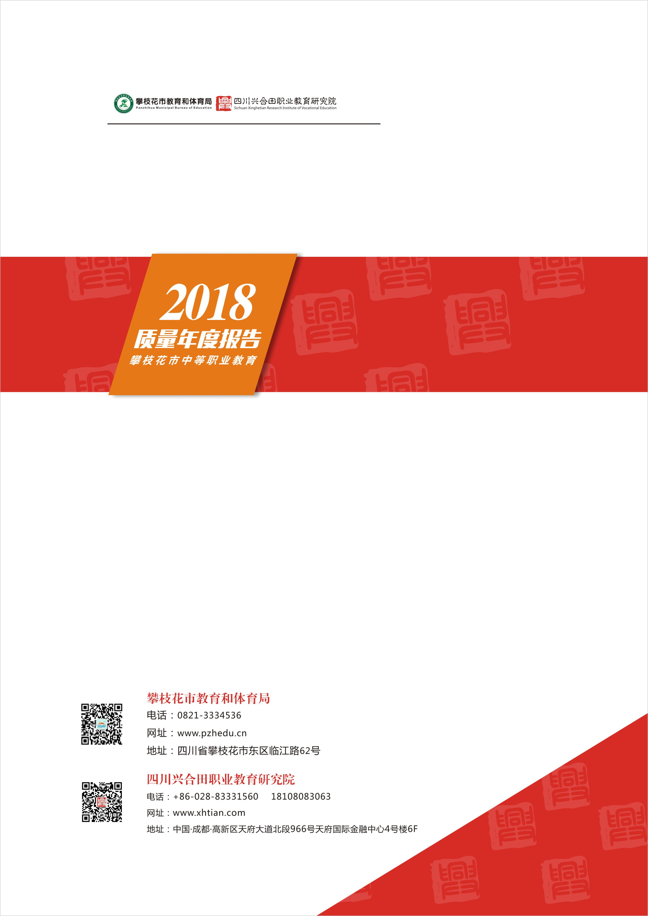

占地面积:是指学校具有国家颁发的土地使用权证所占用的土地面积，包括学校体育场、绿化用地，不包括农场、林场的占地面积。生均占地面积（平方米/生）=中等职业学校学校占地总面积/中等职业学校在校生总数。
校舍建筑面积：是指学校用于办学并可长期（一年以上）占有或使用校舍的建筑面积，包括政府、集体、个人专为办学提供的校舍和学校为办学租借的校舍，不包括尚未竣工的在建工程或已竣工未交付使用校舍、临时搭建棚舍。生均校舍建筑面积（平方米/生）=中等职业学校校舍建筑总面积/中等职业学校在校生总数。
固定资产总值:是指使用期限超过一年，单位价值在1000元以上（其中：专用设备单位价值在1500元以上），并在使用过程中基本保持原有物质形态的资产的总值。（万元）
教学仪器设备资产值是指学校固定资产中用于教学、实验、实习、科研等仪器设备的资产值。教学、实习仪器设备是指使用学校预算经费、科研经费、基建经费、校内部门自筹经费购买或接受捐赠的耐用时间在一年以上，单价1000元以上的教学、实习仪器设备，均应纳入仪器设备管理范围。（万元）
专任教师：是指具有教师资格，专门从事教学工作的人员，可包括正式签约聘用的非在编的全职教师。
生师比：是指某学年内每位专任教师平均所教的学生数。生师比=在校生总数/专任教师总数。
双师型教师：是指同时具备教师资格和行业能力资格，从事职业教育工作的教师。
兼职教师：指聘请来校授课的行业企业一线管理、技术人员和能工巧匠。

